**Česká zemědělská univerzita v Praze**

Institut vzdělávání a poradenství

Katedra celoživotního vzdělávání a podpory studia



**Zhodnocení materiální a technické vybavenosti střední odborné školy pro výuku předmětu odborný výcvik a návrh na jeho zlepšení**

Bakalářská práce

Autor: **Roman Horváth**

Vedoucí práce: Ing. Emil Kříž, Ph.D.

©2017

## Příloha č. 1 – Dotazník

Milý žáku, milá žákyně. Již předem ti chci velmi poděkovat za vyplnění dotazníku, který je zaměřený na zhodnocení materiální a technické vybavenosti pro výuku předmětu odborný výcvik. Dotazník je zcela anonymní, děkuji za sdělení informací a tvého názoru, který mě velmi zajímá. Vysvětlení: učebna OV je místnost, kde vykonáváte Váš odborný výcvik (praxi), ulice Říční, Louny

Pohlaví

1. Muž
2. žena

Ročník

1. první
2. druhý
3. třetí

Obor

1. Strojní mechanik
2. Instalatér
3. Aranžér

1. Je vzdělávání na OA a SOŠ gen. F. Fajtla pro vás přínosem?

1. ano
2. částečně ano
3. spíše ne
4. ne

2. Vyhovuje vám nabídka učebních oborů?

1. ano
2. částečně ano
3. spíše ne
4. ne

3. Je výuka odborného výcviku kvalitní?

1. ano
2. částečně ano
3. spíše ne
4. ne

4. Jste spokojený s materiální a technickou vybaveností pracoviště pro výuku odborného výcviku?

1. ano
2. částečně ano
3. spíše ne
4. ne

5. Používáte pravidelně v teoretických odborných předmětech vizuální techniku? (dataprojektor, interaktivní tabule atd.)

1. ano
2. částečně ano
3. spíše ne
4. ne

6. Používáte v odborném výcviku doplňkové odborné časopisy? Pokud ano, napiš název časopisu do kolonky jiné.

1. ano
2. ne
3. jiné

7. Vykonáváte odborný výcvik na smluvním pracovišti?

1. ano
2. ne

8. Uvítali byste nové vybavení PC učebny?

1. ano
2. částečně ano
3. spíše ne
4. ne

9. Uvítali byste nové stroje ve výuce odborného výcviku? Pokud ano, vypište jaké do kolonky jiné

1. ano
2. částečně ano
3. spíše ne
4. ne

10. Vybavení vaší učebny OV je:

1. staré
2. spíše staré
3. spíše nové
4. nové

11. Co byste v učebně OV modernizovali? (Napiš konkrétně, maximálně 3 věci) *

Vaše odpověď

12. Jaké je materiální a technické vybavení učebny?

1. velmi špatné
2. špatné
3. dobré
4. velmi dobré

13. Které stroje byste v učebně OV uvítali? Vypiš konkrétně, maximálně 3 stroje.

Vaše odpověď

14. Jaké nářadí v učebně OV postrádáte? Vypiš konkrétně, maximálně 3 stroje.

Vaše odpověď

15. Bylo pro vás při výběru střední školy důležité, jaké má škola materiální a technické vybavení učeben OV?

1. ano
2. částečně ano
3. spíše ne
4. ne

## Příloha č. 2 - obrázky

Obrázek č. 1,2,3

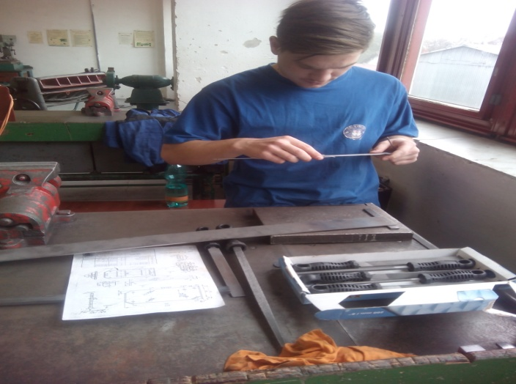

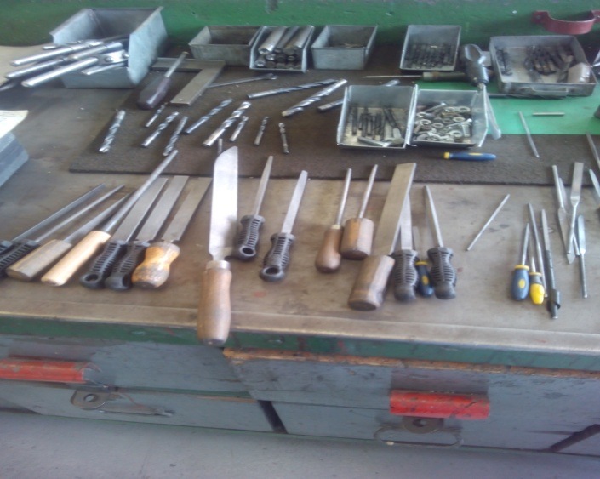

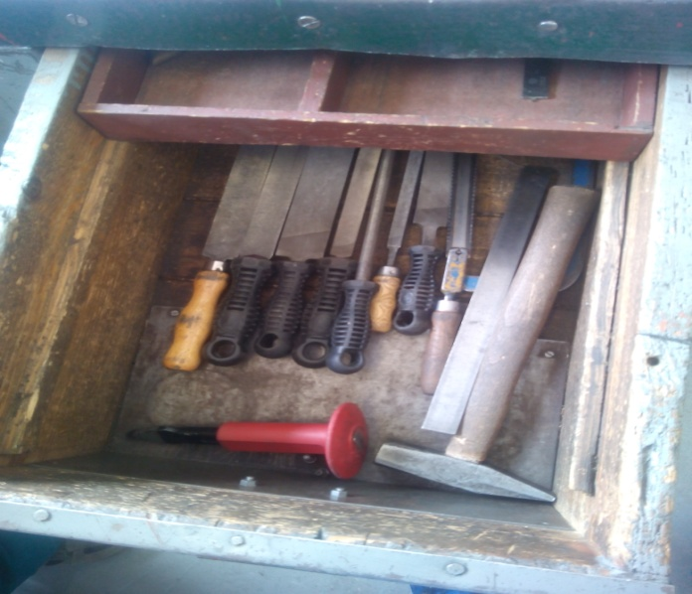

(Zdroj: vlastní zpracování)

Obrázek č. 4,5,6

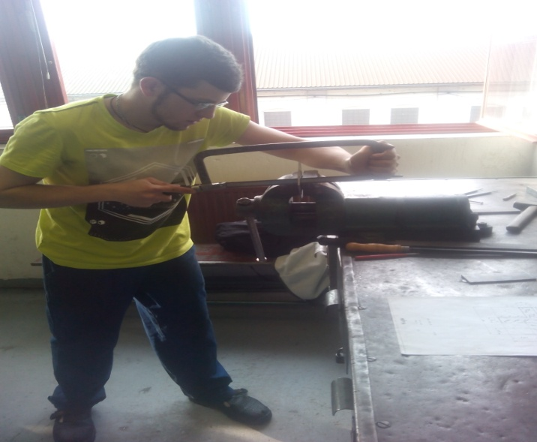

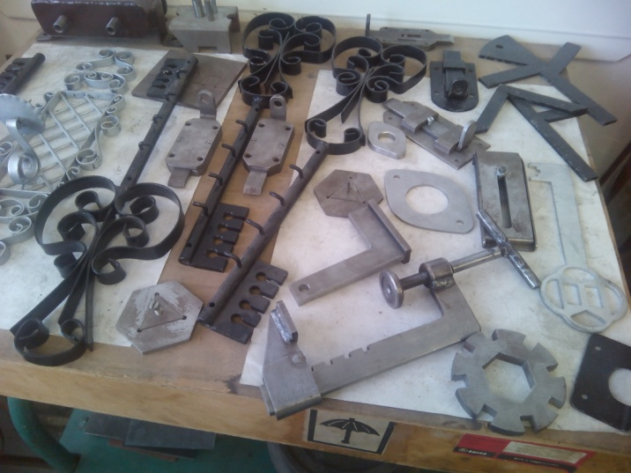

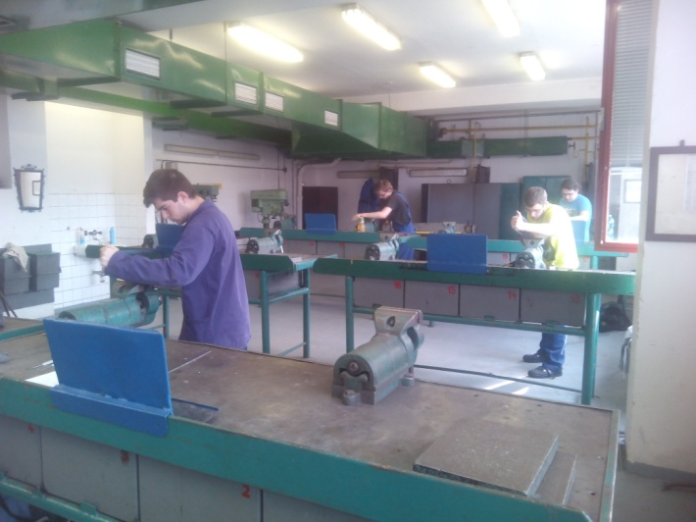

(Zdroj: vlastní zpracování)